职业卫生检测技术服务信息公开表
用人单位  名称 | 青岛丽星仓储化工有限公司
地理位置 | 青岛市黄岛区辽河路33号
联系人 | 代志富
调查专业  技术人员名单 | 贾健、王洪帅 | 调查时间 | 2023.05.22 | 陪同人 | 代志富
采样专业  技术人员名单 | 王洪帅、于晶晶 | 采样时间 | 2023.06.06 | 陪同人 | 代志富
检测专业  技术人员名单 | 孙颖、郭秀丽、常鑫钰、李笑笑、包红艳 |  | 检测时间 | 2023.06.07-2023.06.08
影像资料  （调查影像资料及采样影像资料） | 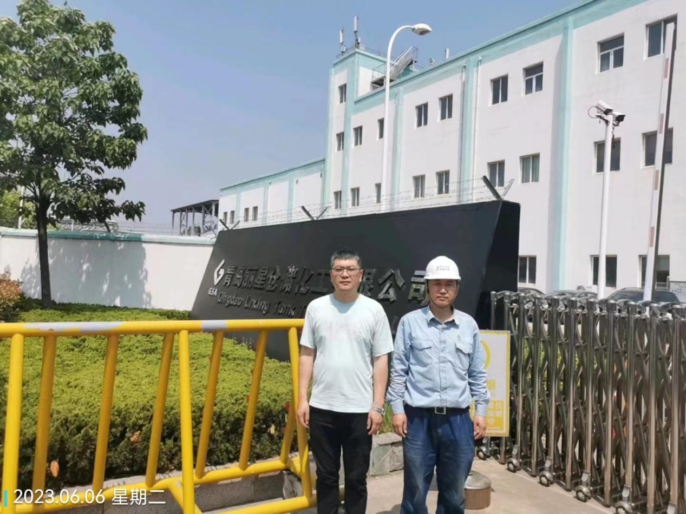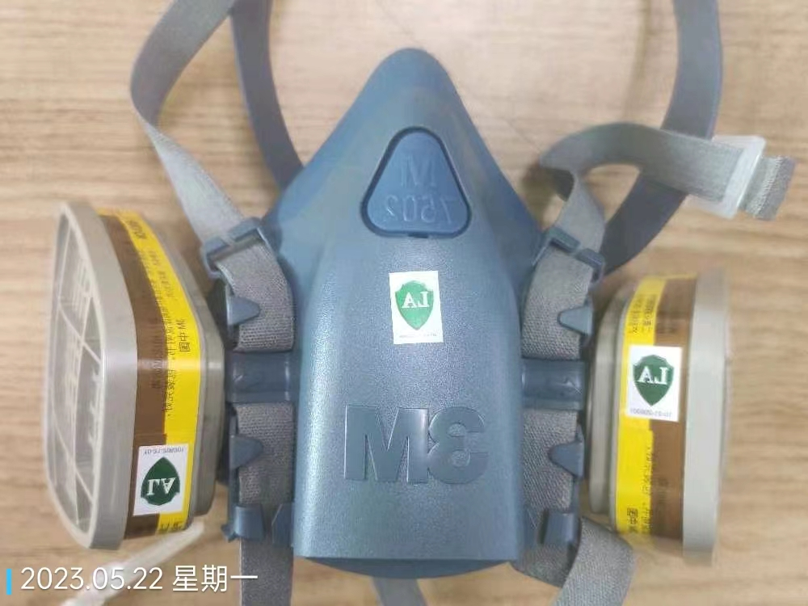  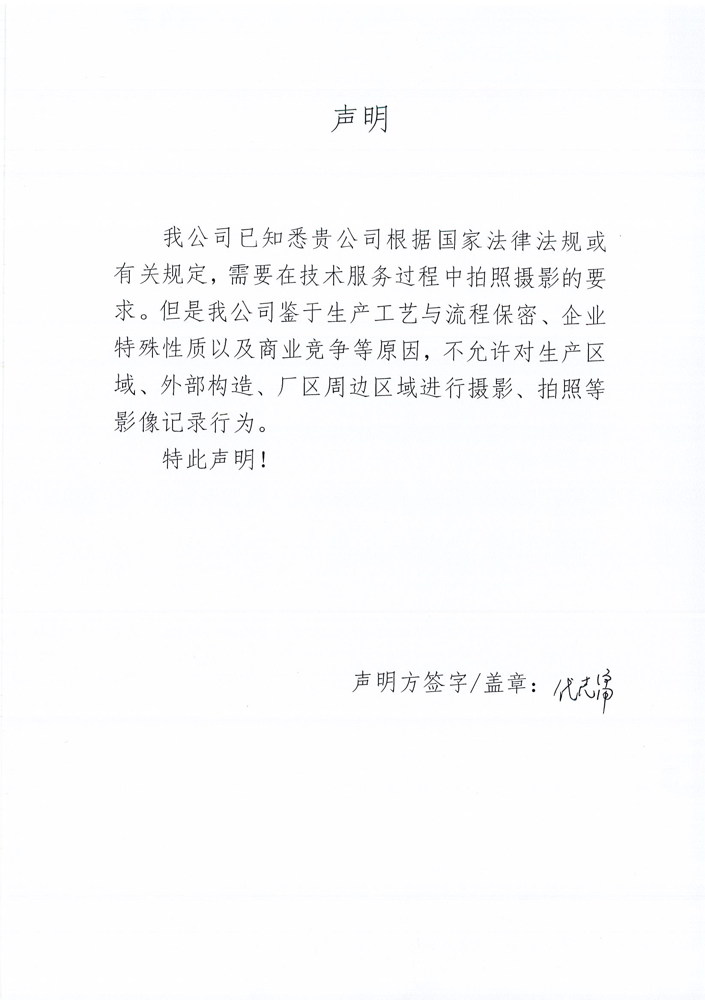
公示日期：2023.06.30

